***Мастер тончайших нюансов настроения***

*К 180-летию со дня рождения Пьера Огюста Ренуара*

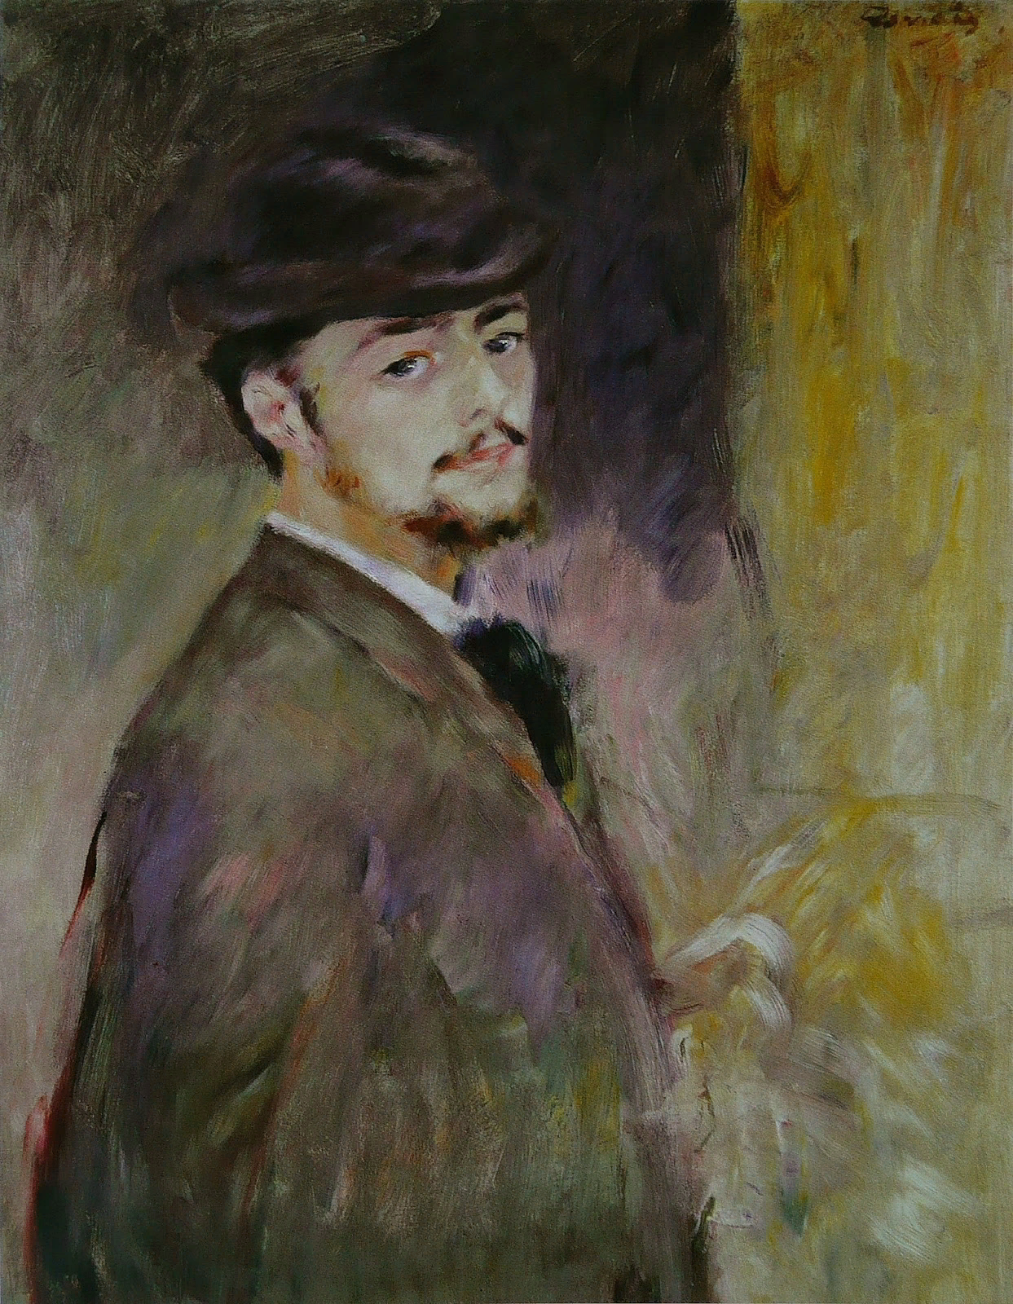

Пьер Огюст Ренуар. Автопортрет, 1876

Пьер Огюст Ренуар (1841-1919) – французский живописец, график и скульптор, один из основных представителей импрессионизма. Его жизнь – пёстрая смена радостей и горя, взлётов и разочарований, непрестанного труда и постоянно бредущей рядом нужды. Попробуйте найти у этого художника, создавшего тысячи полотен, рисунков, офортов, одно произведение, где хоть на йоту будут отражены его личные невзгоды.

Сегодня каждый холст Ренуара (а его картины – гордость лучших музеев мира) – это вестники радости, полнокровной, бьющей через край жизни. Это мир тёплых, солнечных бликов и прозрачных, прохладных теней, это свежесть юности, женского обаяния, улыбок прелестных малышей и, наконец, это поистине счастье, воплощённое в живописи.

В юности работал живописцем по фарфору, расписывал шторы и веера. В 1862-1864 Ренуар учился в Париже в Школе изящных искусств, где сблизился с будущими соратниками по импрессионизму Клодом Моне и Альфредом Сислеем.

Пути художников редко бывают устланы розами. Но те испытания, которые послала судьба трём друзьям – Моне, Ренуару и Сислею, – поистине трагичны. Роль мученика была ненавистна Ренуару. Когда его работы отклоняли, он просто сожалел об этом и потуже затягивал ремень. Ренуар в конце жизни с горечью вспоминал, как он ползал по полу студии Глейра, собирал выброшенные чужие тюбики с красками и выжимал их до последней капли.

Импрессионисты. Горсточка смельчаков под улюлюканье и свист буржуа, под шипение и кривые улыбки рутинеров от искусства вторглась в сверкающий сотнями оттенков, напоенный игрою света и тени, трепетный и прекрасный мир открытого воздуха – пленэр. Они вошли в него и стали учиться видеть. Забыв про школьные каноны, про мудрые рецепты, наивно, порой по-детски, начали они обживать этот прекрасный мир.

Ренуар много работал на пленэре рядом с Клодом Моне, порой они писали одни и те же сюжеты. Но если Моне предпочитал пейзажи, то Ренуар неизменно находил на картинах место для людей. Они были интересны ему в их повседневных заботах и радостях, купающиеся, воспитывающие детей, пьющие кофе в парках.

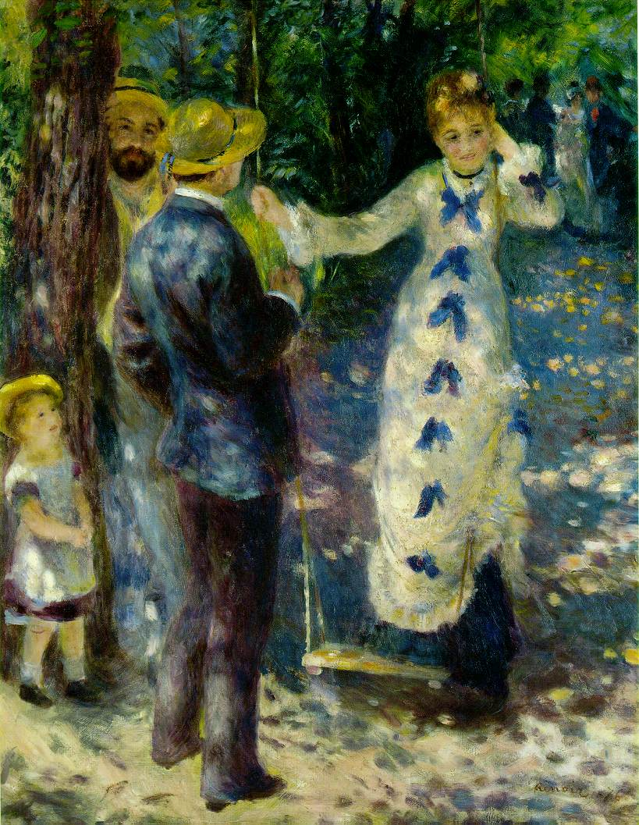

Пьер Огюст Ренуар. «Качели», 1876

Ренуар закрепляет на полотне открытие: тени как таковой не существует, просто один и тот же цвет при солнечном свете приобретает иной нюанс. Утрачивая на свету интенсивность, цвет, перенесённый на поверхность холста, образует более светлые, часто даже просто белые, его участки.

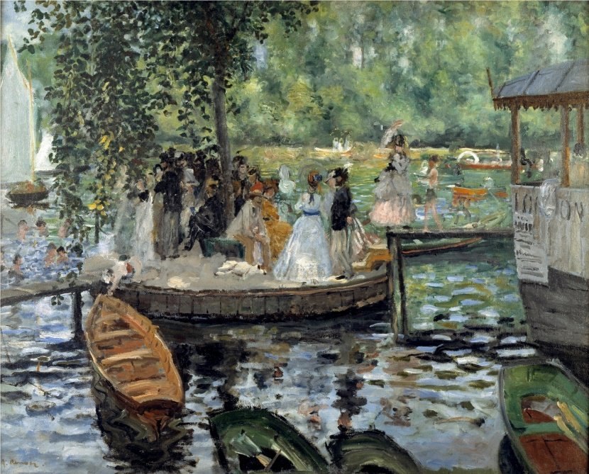

Пьер Огюст Ренуар «Лягушатник», 1869

Пьер Огюст Ренуар часто повторял, что ничего не смыслит в живописи, его интересуют только женщины, дети и розы. Более того – любые разговоры об искусстве нагоняли на него тоску, а порой и вовсе приводили в бешенство.

Однако он неслучайно считается мастером светского портрета. Художник наделял изображения толикой сентиментальности, вызывающей безапелляционное расположение зрителей.

В своих картинах Ренуар показывал человека в неожиданных жизненных ситуациях, при общении с близкими и родными, в единстве с красотой природы. Мастер стремился показать праздничную сторону жизни горожан. На его работах мы видим безмятежные сцены отдыха, пестрых героев, динамичные прогулки, балы с танцами.

Несмотря на то, что в разные периоды творчества Ренуар кардинально пересматривал многие свои приёмы, особенностью его письма всегда была эмоциональность, лёгкая мимолетность.

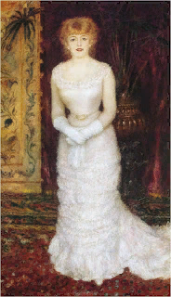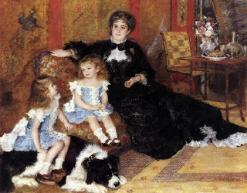

**Портрет**

**актрисы Жанны Самари, 1878.** Мадам Шарпантье со своими детьми», 1878

В самом начале 1880-х гг. он совершает путешествия в Алжир и Гернси, а в 1882 гг. вместе со своей молодой женой Алиной Шариго уезжает в Италию, где на него большое впечатление производят работы итальянских мастеров.

Впитав в себя лучезарную красоту Средиземноморья, Ренуар воплотил её в восхитительных, завораживающих своей откровенной чувственностью образах обнажённых моделей. Пленительная красота плавных изгибов тела, шелковистость и прозрачная нежность кожи подчёркнуты тщательно выстроенной композицией и удивительно нежной цветовой гаммой («Купальщица», 1882; «Большие купальщицы», 1884-1887).

Цветы в творчестве Ренуара занимали не меньшее место, чем женские тела, в которых отчётливо ощущалось любование формами, красотой гладкой упругой кожи. Особенно частыми «гостями» на полотнах были розы с их богатой фактурностью и многообразием оттенков. Розы в вазах, корзинах, кувшинах, сплетённые в венок или растущие на кустах – всё это неважно, главное, чтобы картина была живой, привлекательной и нескучной. Так считал Огюст Ренуар.

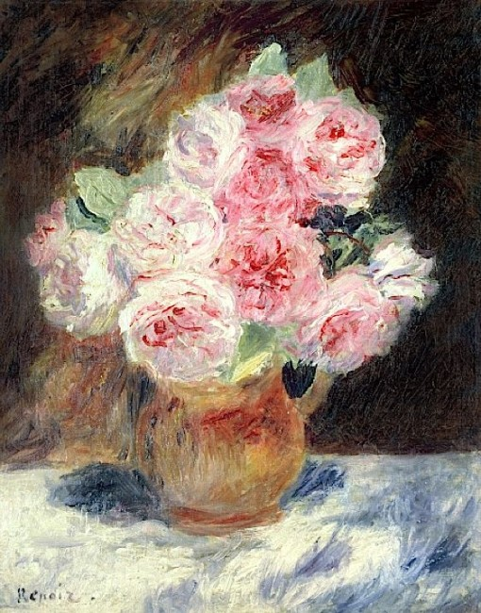

Ренуар «Розы» 1878

  Натюрморт «Розы» являет яркий пример перехода художника в «красный период». Здесь мы видим яркие розовые тона, контрастный фон и чётко выраженную импрессионистскую фактуру – мелкие волнистые мазки, создающие искрящийся эффект. Будто каждый лепесток переливается под солнечными лучами.

В 1897 году Ренуар при падении с велосипеда ломает руку, что становится причиной ревматизма, от которого художник страдал все последние годы жизни.

В 1903 г. Ренуар переезжает на юг Франции в свою виллу «Колетт» в Каньсюр-мер. Болезнь прогрессирует, паралич поражает ноги и руки художника, но Ренуар не сдаётся и продолжает рисовать, привязывая кисть к руке. Занятия любимым делом помогают сохранять ему оптимизм и не терять присутствие духа до самых последних дней его жизни.

В 1912 году ревматизм приковал Ренуара к месту, он не мог ходить. Но, превозмогая боль, он каждый день с новой энергией писал и в последние годы создал немало шедевров.

В книге «Ренуар, мой отец» известный сын художника Жан описывает тот шок, который вызывали его искривлённые и потерявшие форму кисти у тех людей, которые знали Ренуара только по его прекрасным работам:

*«…Его руки были ужасно искривлены. Ревматизм сделал суставы неподвижными, и пальцы были скручены внутрь к ладоням. Неподготовленные гости не могли оторвать взгляда от этих ужасных деформаций. И поскольку об этом нельзя было говорить открыто, их реакция чаще всего была вроде: «Это невероятно! Как этими руками можно рисовать такие прекрасные картины. Это просто чудо».*

[Сохранилось видео](http://culturalspace.ru/news/kinokhronika_per_ogjust_renuar/2013-01-04-7), сделанное в 1915 году. 74-летний мастер сидит перед мольбертом и наносит мазки на холст, в то время как его младший (14 лет) сын Клод находится рядом с ним, занимаясь палитрой и помещая кисти в перманентно сжатые кисти отца.

К тому времени, как был снят этот фильм, Ренуар уже не мог ходить даже с костылями. Он полностью зависел от окружающих, перемещавших его в инвалидном кресле. Ассистенты должны были передвигать большие холсты на специально сконструированном мольберте, так чтобы неподвижно сидящий художник мог добраться до разных его областей. Были и периоды, когда боль была настолько ужасной, что полностью парализовала мастера.

3 декабря 1919 года Ренуар умер в возрасте 78 лет. Он прожил достаточно, чтобы увидеть несколько своих картин выставленных в Лувре.

Девизом всей жизни Ренуара было: *«Ни одного дня без работы!».* И он свято выполнял этот обет. Глубокий восьмидесятилетний старик, возимый в коляске, почти неподвижный, он всё же ежедневно был на посту, у мольберта.

***«Нет выше удовольствия,*– говорил он о живописи и добавлял. – *Потом – это долг. А когда у человека нет ни долга, ни удовольствия, зачем жить»?***